Лабораторная работа №5
Измерение угла сдвига фаз.
Цель работы - ознакомление с методами измерения утла сдвига фаз, устройством и принципом действия приборов для измерения угла сдвига фаз, приобретение навыков практического пользования измерительными приборами.
Общие сведения
Основные технические характеристики приборов для измерения угла сдвига фаз, пределы измерения угла сдвига фаз, диапазон рабочих частот, напряжение входных сигналов, погрешность измерения, входное сопротивление.
Фаза электромагнитного колебания относится к числу основных параметров, определяющих состояние колебательного процесса в заданный момент времени. Для гармонического колебания (рис. 1) фаза определяется аргументом синусоидальной функции , где - начальная фаза колебания.
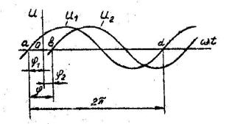
Рис.1.
Для двух синусоидальных колебаний U₁ и U₂ одинаковой частоты (рис.1) разность начальных фаз называют углом сдвига фаз этих колебаний. Угол сдвига фаз обычно находят при условии, что один из сигналов является опорным, а его начальная фаза равна нулю. Тогда второй сигнал имеет начальную фазу, совпадающую с углом сдвига фаз.
Пределы измерения угла сдвига фаз определяют область значений угла сдвига фаз, измеряемых прибором с нормированной погрешностью. Современные фазометры обеспечивают измерение угла сдвига фаз в пределах 0...360° или от -180° до +180° в широком диапазоне частот входных сигналов от 20 Гц до 20 ГГц.
Напряжение входных сигналов, подводимых к фазометру, должны лежать в определенных пределах, указанных в технических характеристиках приборов. Если напряжения входных сигналов выходят за эти пределы, то измерение угла сдвига фаз с нормированной погрешностью не гарантируется. Современные фазометры работают при изменении напряжений, входных: сигналов от 1 мВ до 100 В.
Основной метрологической характеристикой фазометра является его погрешность. Погрешность характеризует отклонение результата измерения угла сдвига фаз от его действительного значения. Основу метрологического обеспечения средств измерения фазы составляют специальные эталоны и образцовые средства измерения. Государственный эталон угла сдвига фаз представляет собой резистивно-емкостной фазовращатель, который на частоте 1000 Гц воспроизводит угол сдвига фаз в пределах 0...360° со среднеквадратическим отклонением 0,3·10⁻³. Погрешность образцовых средств измерения не превышает 0,1°.
Входное сопротивление фазометра (или его входная емкость) характеризует степень влияния прибора на объект измерения. Подключение фазометра к электрической схеме может вызвать изменение угла сдвига фазы в ней, что приведет к дополнительной погрешности измерений.
Методы и средства измерения угла сдвига фаз. Методы измерения угла сдвига фаз делят на осциллографические, компенсационные, сумарно-разностные и с преобразованием фазового сдвига во временной интервал.
Осциллографические методы измерения разового угла относятся к простейшим, обеспечивающим погрешность измерения в пределах 2... 5°. Фазовый сдвиг определяют по характеру и форме осциллограмм. К числу осциллографических методов относят метод линейной развертки, метод эллипса, метод круговой развертки и метод яркостных меток.
При методе линейной развертки на экране двухлучевого или двухканального осциллографа, наблюдают оба напряжения U₁ и U₂, как показано на рис.1. Измеряя отрезки ab и ad на осциллограмме, определяют фазовый сдвиг по формуле
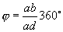 | (1)
При использовании метода эллипса на входы Х и У электронного осциллографа подают исследуемые напряжения и на экране осциллографа появляется изображение эллипса (рис.2), уравнение которого имеет вид
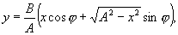 | (2)
где А и В размеры эллипса по осям X и Y.
Приняв X = 0, получим У₀.= . Аналогично при Y=0, получим .
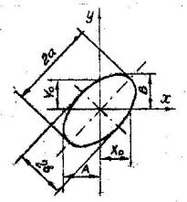
Рис.2
Из этих уравнений находим значение угла сдвига фаз
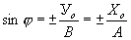 | (3)
Если перед началом измерений уравнять максимальные отклонения луча по осям X и Y , т.е. сделать А = В, то угол сдвига фаз можно определить по формуле
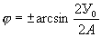 | (4)
Угол сдвига фаз можно вычислить по длинам большой и малой осей эллипса
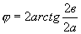 | (5)
Другой способ измерения угла сдвига фаз сводится к вычислению площади эллипса. При обозначениях принятых на рис. 2, площадь эллипса , а угол сдвига фаз рассчитывают по формуле
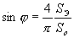 | (6)
где - площадь прямоугольника, в который вписан эллипс.
К недостаткам метода эллипса относится сложность установления знака угла сдвига фаз. Установить знак фазового угла можно, если учесть, что при положительных углах луч, описывающий эллипс, вращается в одну сторону, а при отрицательных в другую.
Компенсационный метод измерения угла сдвига фаз заключается в сравнении измеряемого фазового сдвига с фазовым сдвигом, вносимым образцовым фазовращателем. Известны две разновидности компенсационного метода; разностный и нулевой.
При использовании разностного метода по показаниям прибора определяют разность , где - измеряемый угол сдвига фаз, - фазовый сдвиг, установленный по калиброванному фазовращателю. Зная и измерив , находят .
При использовании нулевого метода разность фаз сводят к нулю и угол сдвига фаз определяют по показаниям калиброванного фазовращателя. Схема измерения угла сдвига фаз компенсационным методом произведена на рис. 3, а в качестве сравнивающего устройства использован электронный осциллограф ЭО. Одно из исследуемых напряжений поступает непосредственно на вход У осциллографа, а другое поступает на вход Х через фазовращатель «ФВ».
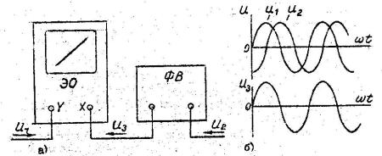
Рис.3
Измерения компенсационным методом выполняют следующим образом. При помощи фазовращателя ФВ добиваются нулевого сдвига фаз между напряжениями U₁ и U₂. При нулевом угле сдвига фаз эллипс на экране ЭО выражается в наклонную прямую линию. Отсчет угла сдвига фаз выполняют по показаниям фазовращателя. Знак Фазового угла можно установить также как и при осциллографическом методе.
При измерении угла сдвига фаз суммарно-разностным методом используется свойство гармонических сигналов, согласно которому
(7)
Или
(8)
откуда
(9)
Суммировать или вычитать можно не только гармонические сигналы, но и специально сформированные сигналы прямоугольной формы. Структурная схема фазометра, работающего по суммарно-разностному методу приведена на рис. 4,а.
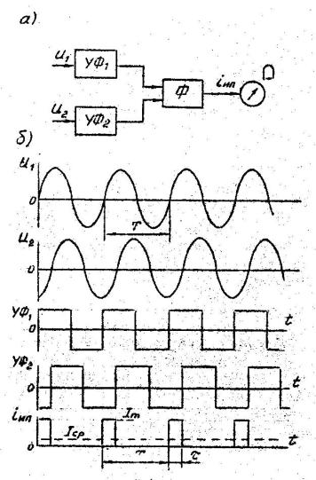
Рис.4.
Исследуемые напряжения U₁ и U₂ поступают на два идентичных канала, которые состоят из усилителей формирователей УФ1 и УФ2. С помощью этих формирователей сигналы U₁ и U₂ преобразуются в прямоугольные импульсы, изображенные на рис. 4,б. Прямоугольные импульсы поступают в формирователь Ф, на выходе которого появляются однополярные импульсы с длительностью , пропорциональной углу сдвига фаз . К выходу формирователя Ф подключен измерительный прибор магнитоэлектрической системы, который измеряет средний ток пропорциональный углу сдвига фаз
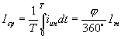 | (10)
В цифровых фазометрах широко используется метод преобразования угла сдвига фаз в интервал времени, аналогичный рассмотренному выше ( рис. 3). При этом угол сдвига фаз определяют по формуле
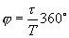 | (11)
а временные интервалы и Т измеряют путем заполнения их импульсами образцовой частоты с периодом Т₀. Подсчет числа импульсов выполняется счетчиком. Структурная схема цифрового фазометра приведена на рис. 5,а.
Исследуемые сигналы U₁ и U₂, поступают на усилители-формирователи УФ1 и УФ2, преобразующие гармонические сигналы в импульсы прямоугольной формы, как показано на рис. 5,6. Полученные прямоугольные импульсы поступают на формирователь Ф, выходные импульсы которого имеют длительность , пропорциональную углу сдвига фаз .
Импульсы образцовой частоты f₀ от генератора ГОЧ проходят в счетчик СЧ через электронный ключ ЭК, который управляется выходным напряжением формирователя Ф. Индикация результатов измерения производится цифровым отсчетным устройством ЦОУ, показания которого пропорциональны углу сдвига фаз
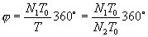 | (12)
Если подсчет числа импульсов от ГОЧ производится за n периодов исследуемого сигнала, то показания цифрового фазометра пропорциональна среднему значению угла сдвига фаз
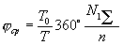 | (13)
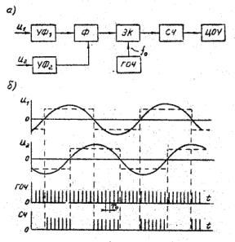
Рис. 5.
Основные характеристики цифровых фазометров приведены в табл. 1.
Таблица 1
Характеристики | Тип фазометра
Характеристики | Ф2-16 | ФК2-12 | ФК2-14 | ФК2-18
Диапазон частот, Гц | 20-2.10⁷ | 10⁶-10⁹ | 10⁸-7.10⁹ | 10⁷-12.10⁹
Предел измерений, град | 0-360 | ±180 | ±180 | ±180
Погрешность, град | 0.2 | 2.5 | 3 | 1
Образцовые фазовращатели. В качестве образцовых используют: дифференцирующие и интегрирующие RC - цепи, мостовые схемы, индукционные емкостные фазовращатели, линии задержки.
Простейшими фазовращателями являются RС - цепи. Для дифференцирующей RС -цепи фазовый угол определяется формулой
(14)
При использовании интегрирующей RC- цепи фазовый угол имеет значение
(15)
Фаэовращатели RС-типа, используют для получения фиксированного или плавно изменяющегося фазового сдвига в области низких частот. Также фазовращатели позволяют получить достаточно малые погрешности от 0,1 до 0.01°, если использовать питающие напряжения с коэффициентом нелинейных искажений, не более 0,2%.
Схема мостового фазовращателя с RС- цепью изображена на рис.6. Векторная диаграмма мостового фазовращателя приведена на рис.7.
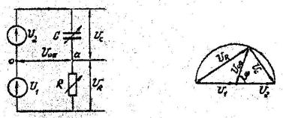
Рис.6. Рис.7.
Фазовый сдвиг, вносимый мостовым фазовращателем, определяют по формуле
Недостатком RC-фазовращателей является частотная зависимость угла сдвига фаз.

